班主任工作室——唐玉兰工作室
工 作 简 讯
2016第3期
唐玉兰工作室 2016年4月
━━━━━━━━━━━━━━━━━━━━━━━━━━━━━
目录

◆乍暖还寒 春色盎然 ……2-4
◆在简单中选择“修身” 在坚持中磨练“修身”……5-6
◆回顾、总结，展望、规划……7-8
◆春雨无声 德育无痕……8-11
◆不以爱的名义对孩子进行道德绑架……11-13
◆正面引领 让教育更轻松……13-15

本期视点
★工作室参与省重点课题“班会课程标准”的研讨
★工作室学习体会交流会讲座

乍暖还寒 春色盎然
-----东升小学教育集团骨干教师高级研修班培训

阳春三月，春意渐浓，在这个春光明媚、鸟语花香的季节里，工作室的唐玉兰、高雅、李敏、杨霞一行四名教师，与东升小学教育集团内三十七名教师一起怀揣着激动的心情与憧憬，踏上了去往西南大学骨干教师高级研修班培训的车。
临行出发，在东升小学唐校长的带领下，教师们组成了五个学习小组，一起学习、一起交流。3月26日上午，教师们参加了虽简短却意义深远的开班仪式，在开班仪式上，西南大学教育学院党委书记韩仁友教授对西南大学教育学部作出了系统的介绍，也对在座全体教师提出了希望。来自东升小学的李春副校长，也对本次的培训作了相关要求。
接下来的五天时间里，全体教师聆听了西南大学教育学部王伟虹教授的《核心素养培养》、易连云教授的《课程德育的价值认识与实施》、廖其发教授《传统经典内容选择》等十二位教授的讲座，参观了澄江小学和西大附小两所有特色的校园文化建设，聆听了两堂别开生面的实践体验课。
时光如水，步履匆匆，一周的学习时间是短暂的，但是研修班的培训却带给教师们深思，即什么是最好的教育，路漫漫其修远兮，吾将上下而求索！

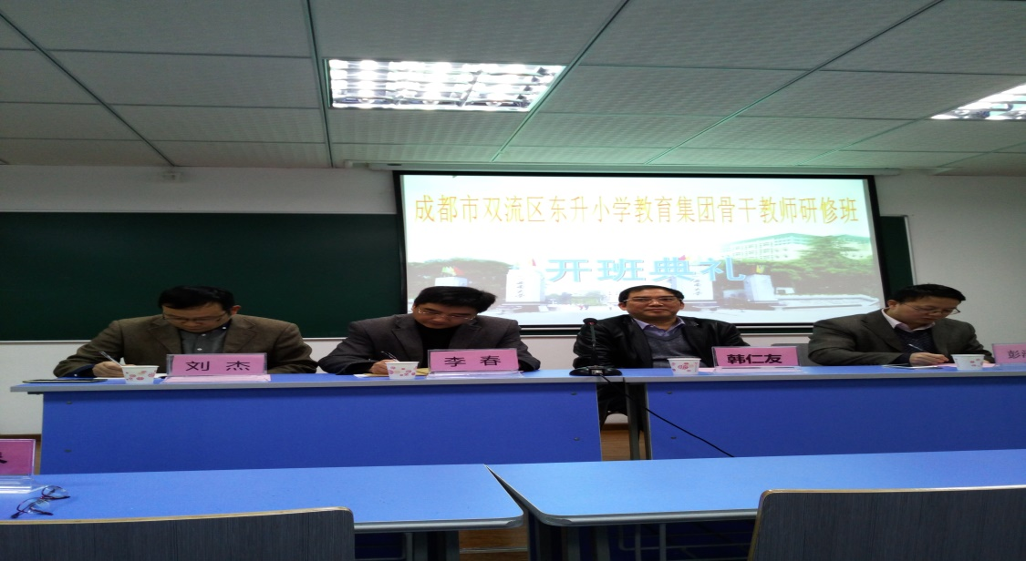
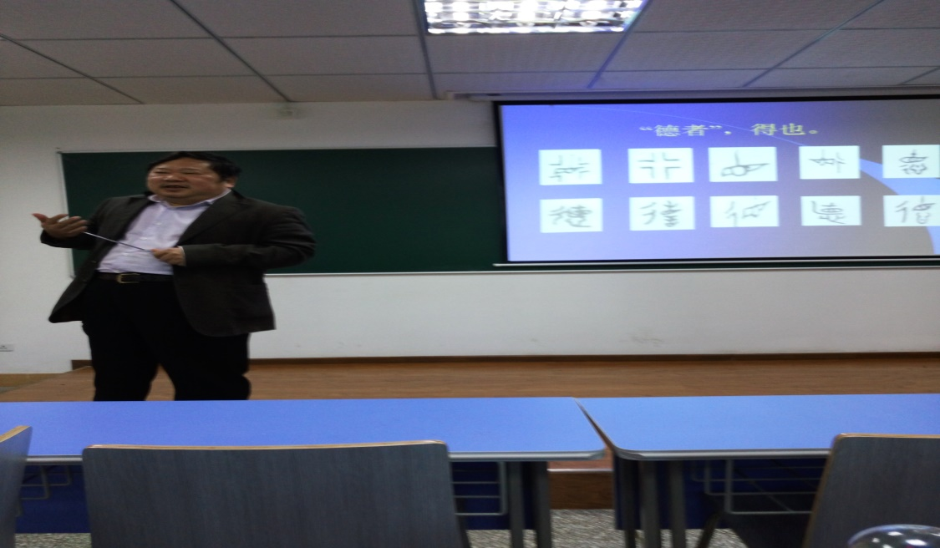
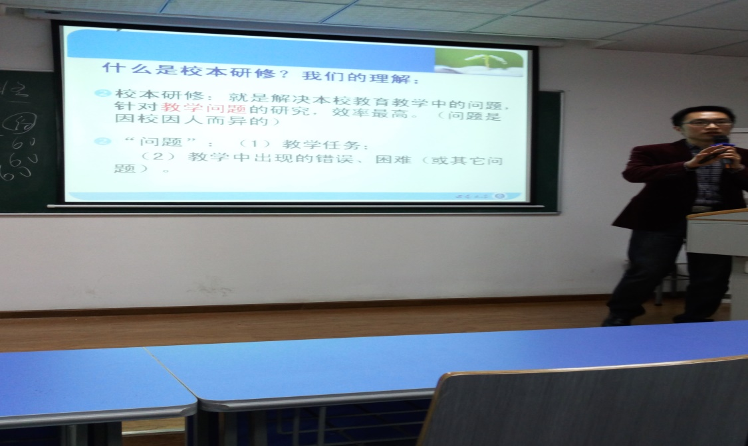
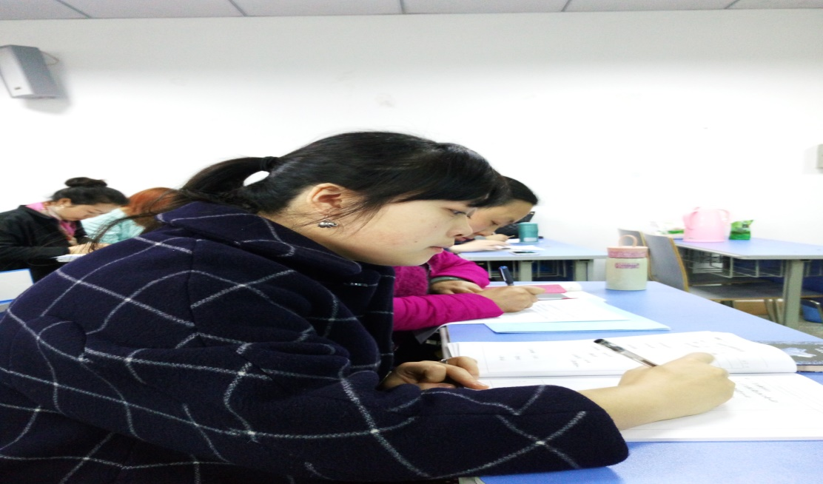
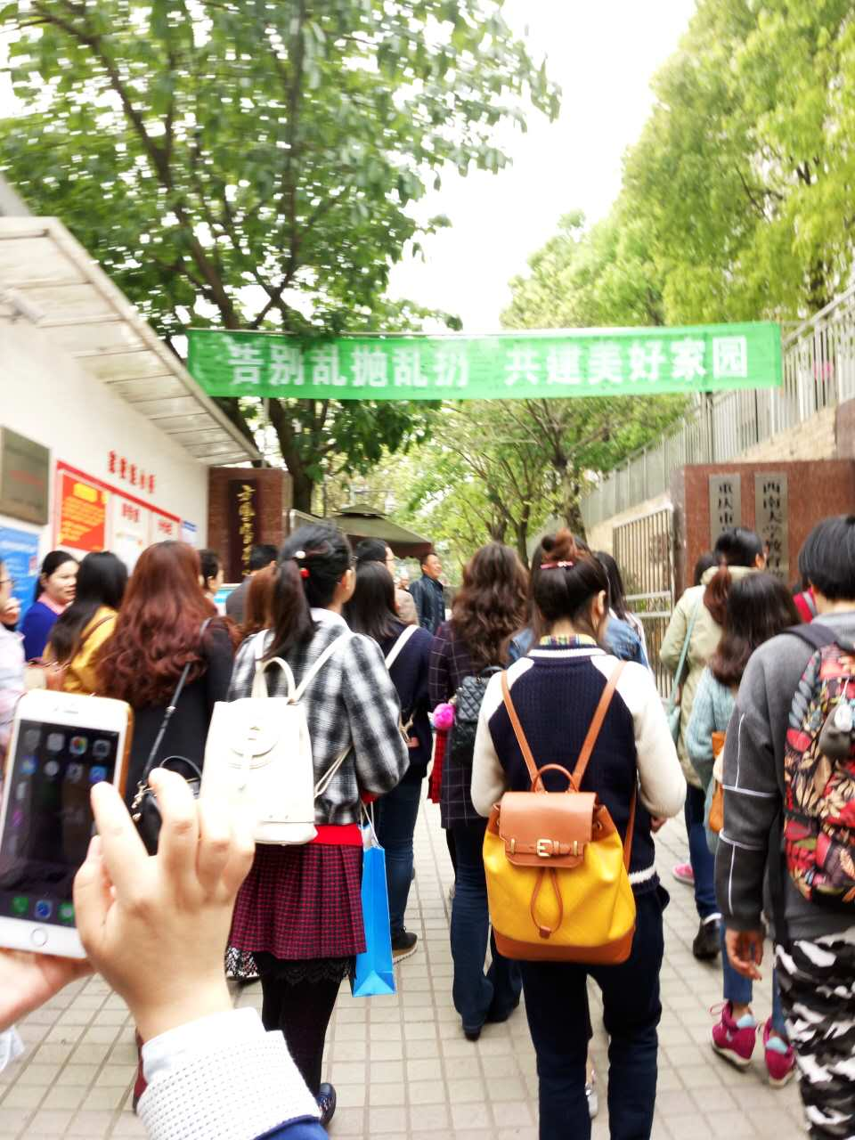
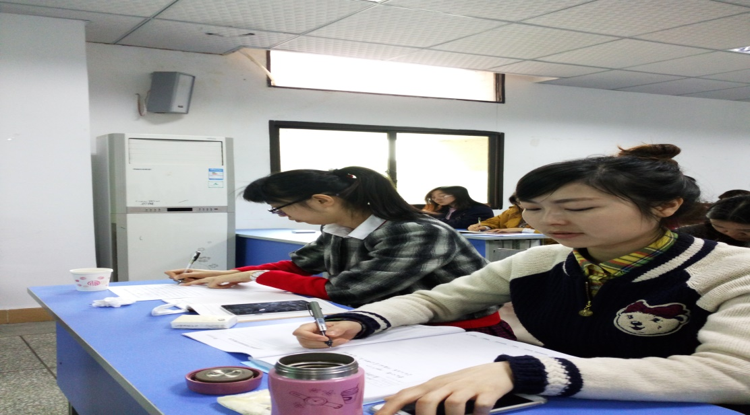

在简单中选择“修身”
在坚持中磨练“修身”
——唐玉兰工作室4月第一次活动
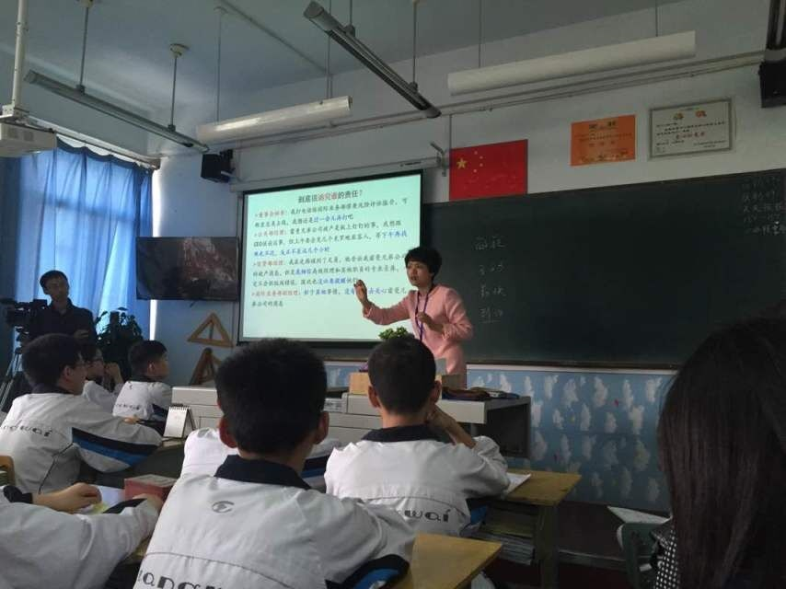
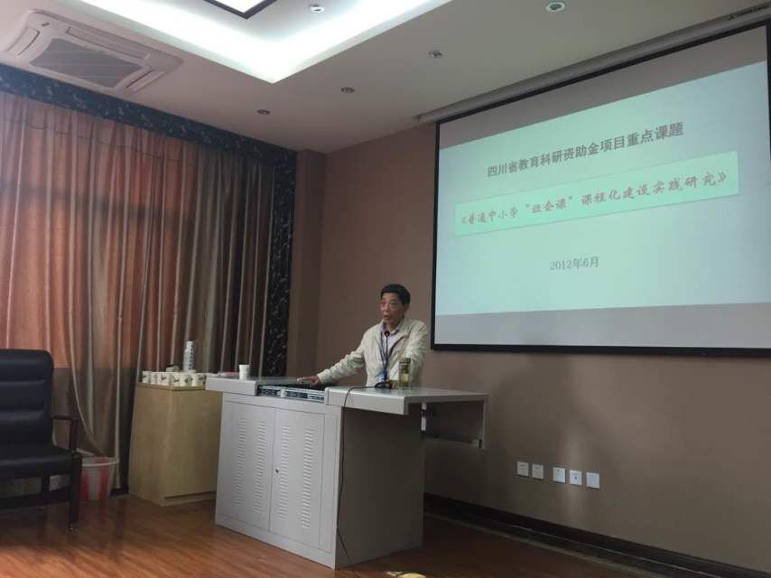
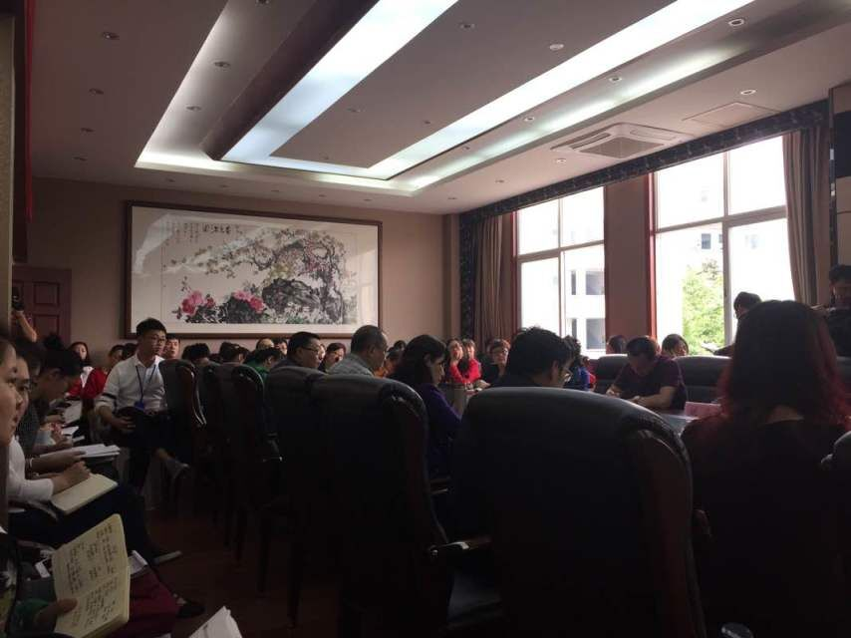
2016年4月12日，唐玉兰工作室的全体成员在唐玉兰老师的带领下齐聚棠湖中学外国语实验学校，参加了棠外省重点课题“班会课课程化”的研讨活动。
上课铃声响起，孙晓辉老师面带笑容走进拥挤的教室，然而，这堂课的主角并不是她——而是班上的那些学生们，他们一个接一个的站起来自由发言：有的是做学习方法分享，有的是在自我批评，更多的是在表扬，表扬自己、表扬同学、表扬老师。轻松的课堂氛围，让大家心生愉悦。此时的孙老师，拿着笔，在笔记本上写写停停，接着又用了一个故事来吸引了大家，并且联系生活实际谈谈发生在学生身边的事，并将故事情景融入孩子们的体验中。故事简单，环节清晰，可是教给孩子们的却是受用的道理。
孙晓辉老师的课堂幽默生动，徐文基老师的报告同样是精彩分层。
以当下班会课的现状与弊端开始，深入浅出的向我们展示了他们在研究班会课上所得出的不同信息，包括班会课的意义与目标、目前班会课的概况等等内容，让我们清楚明了的知道了班会课对于我们、对于孩子的重要性，让我们更坚定了要做好班会课的想法和打算。
班会课是班主任开展班级工作的一个重要阵地，如何利用好班会课？如何让学生参与进来？如何让学生取得进步？通过今天的研讨活动，我们可以好好琢磨……

（撰稿：曾浩 ）

回顾、总结，展望、规划
——记参加成都市双流区名教师（名校长）工作室建设推进会
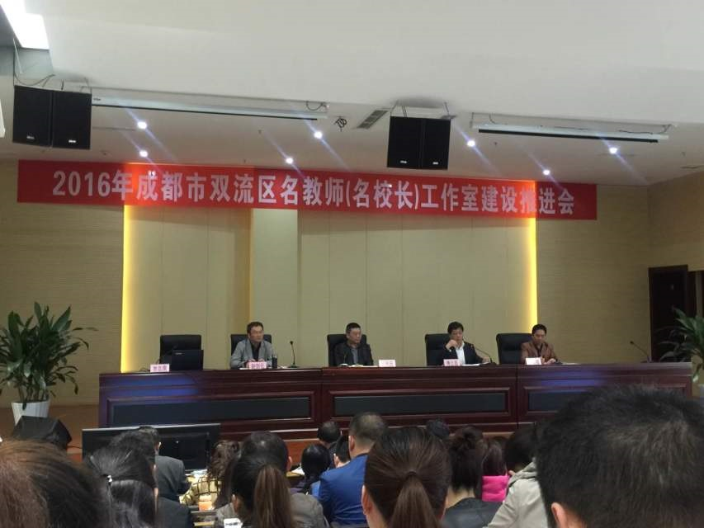
2016年4月14日，区教育局、研培中心、教师发展研究室（不太确定）召开了名教师（名校长）工作室推进会，“唐玉兰”工作室一行也参加了此次会议。
此次会议主要分为回顾、总结和展望、规划两大版块。
第一个环节，名班主任工作室导师代表、名语文教师工作室导师代表、名校长代表分别发言汇报，将他们的工作室理念、成长过程、最终成效一一展示。这让我们看到了双流区教育的活力和实力，也坚定了继续在名师（名教师）工作室这条道路上行进的信心。
接下来，研培中心赵主任对“十二五”期间名师工作室开展情况进行了总结，并提出了“十三五”期间的工作计划。赵主任指出“十三五”期间，我区将大力推进名师（名教师）工作室内涵发展、特色发展，并以“强化目标导向，引领课程建设，推进工作室'五化一体'发展为具体思路开展工作。“十三五”规划
对各工作室提出了更高的要求，也明确了前行的方向，让我们能够在正确的航道上驶向梦想的远方。
最后区教育局领导对名师（名校长）工作室推进活动寄予了厚望，大力肯定了这一活动的同时也对广大导师、学员提出了相应的要求。
将近两小时的会议很快结束了，在回顾和展望中，在总结和规划后，各工作室带着更前沿、更科学的理念继续行进。我们作为一个新生代的名班主任工作室还有很长的路要走，还有很多的事要做。源源汇入的新鲜血液增加了我们的活力，滚滚而来的全新理念为我们铺路、助航，新的一年，我们定会带着对教育的赤诚之心一往直前。

春雨无声 德育无痕
——唐玉兰工作室4月活动
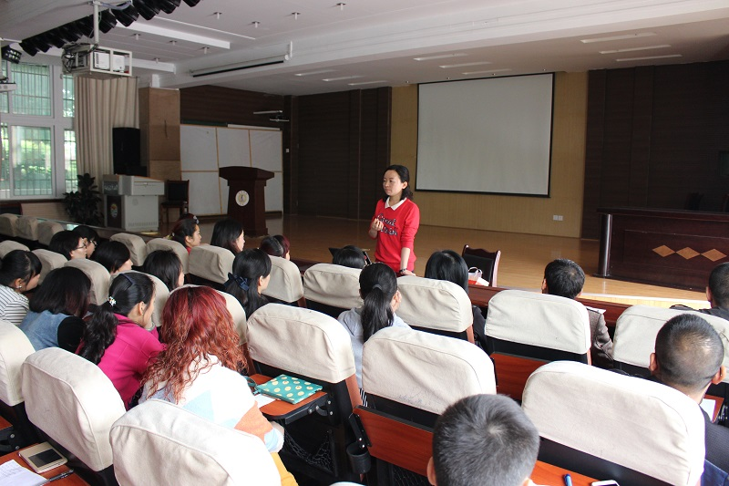
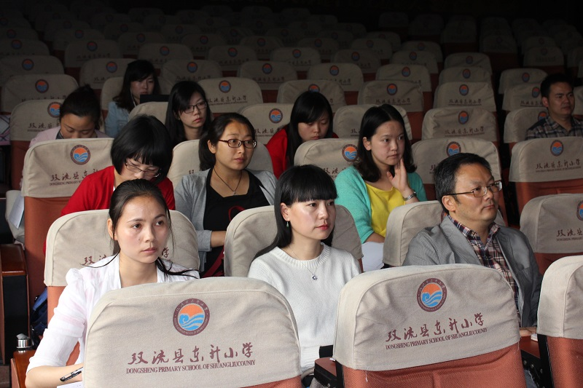
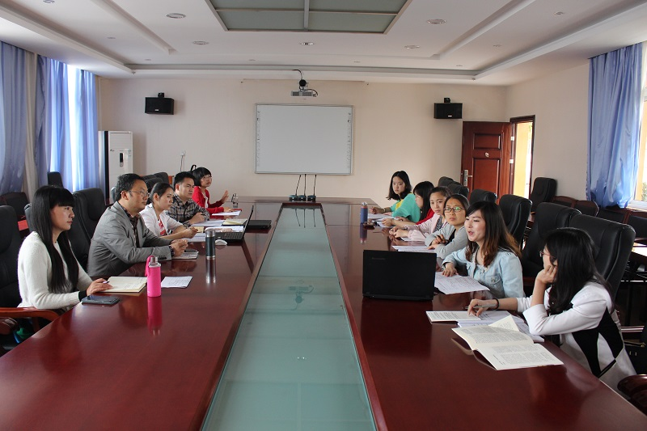
2016年4月19日，唐玉兰工作室的全体成员齐聚东小就班主任日常德育工作和学生品格培养进行研讨。
活动首先从东升小学的多功能厅开始，大家在唐老师的带领下观摩了二年级的家长开放日活动，主要是以林红霞老师为主讲，围绕班级活动和事务为主要内容，展开了一场细致的家校沟通活动。然后在学校的会议室里，工作室学员李敏和罗德钦分别作了《从道德傻瓜到道德高才》《正面引领 让教育更轻松》的德育专题汇报，学员共同研讨了如何不落痕迹将德育落到实处，润物细无声地培养学生的品格，强化了以生为本，尊重个体的德育理念。导师唐玉兰老师为工作室学员作了班主任技能大赛专题培训，对如何将日常班级管理行为提升为班级管理策略以及班级文化做出具体的指导，学员们收获良多。
本次活动有幸得到研培中心赵主任和高老师莅临指导，赵主任和高老师对工作室活动的扎实、用心和细心做出了高度的肯定，也对工作室活动提出了指导意见。唐玉兰工作室的成员们秉执认真用心做教育的信念，思考着，前进着。

不以爱的名义对孩子进行道德绑架
杨霞
三月，温和的阳光，泻了山城的春色，在这样一个宜人的季节，我们东升小学教育集团骨干教师一行42人走进了学术氛围浓厚的西南大学进行了为期7天的骨干教师研修班的培训，每一位专家的精彩的讲演，都洗刷着我们倦怠的心灵；每一次专家和我们学员们热烈的讨论，都是思维的碰撞。他们那精辟的理论、独到的见解，激起了我内心中的心弦，触及到我思想的深处，其中最让我印象深刻的是易连云教授和张正江教授所谈到的德育方面的内容。
今天，我重点来谈谈我对这方面的理解。首先我举一个例子，我们大多数的老师一定遇到过这样的问题：班上总有那么几个与大多数孩子的行为不一致的孩子，在老师们的眼里他们就是问题学生，他们调皮捣蛋，他们上课不够专注，他们老是和其他孩子发生矛盾，其实作为老师的我们是否想过：这些孩子身上的诸多问题是由我们而产生的，当我们在以一种“苦口婆心”的方式教育这类孩子时，我们总是理直气壮地认为这是为他们好，其实我们这样的行为也正在为他们贴上一张张负面的标签，而他们也会自觉不自觉地朝这种标签的方向发展。在我们学校的《班主任工作手册》里有一项内容是——对心理问题学生的追踪辅导记录卡，这难道不是我们对学生标签化的行为吗？而我们这样做则是对人的一种否定，我们是否能将问题学生改成学生问题，让问题和学生剥离开来，让孩子觉得，我这个人，你是认同的，只是我的行为有一些问题，需要你来帮助我，我愿意接受。由此想来，我们是不是应该把学生的问题改为学生的需要更为合适呢？从这个意义上来讲，我们能做的是关心他们的成长需要和关怀他们的生命成长，我们应该以一种发展的眼光来理解和评价孩子，为每一个孩子送去不同的鼓励和赞扬，使孩子从我们的理解和信任中看到希望，增强自信心，这样才实现了教育“以人为本”的理念。
今天我们说德育，那德是什么？“德”在字典里面的的解释是，顺应自然和客观规律去做事。孩子的成长也是有规律的，我们应该把孩子视为“发展的人”，遵循他们身心发展的规律，我们不能拔苗助长，也不能以我们成人的立场来武断地判断孩子的对错，我们不能让孩子们成为我们想象中的人，我们应该充分的挖掘孩子们的潜能，关注他们动态发展的过程，尊重学生的独特的个性，承认孩子的差异，把孩子视为“有独立意义的人”，让孩子活的像自己。
在德育中不能缺少爱，爱可以厚重，但不能沉重，我们要做的就是耐心地陪伴孩子成长，也许我们一张笑脸会抚慰落魄孤寂的心灵，也许一个鼓励的眼神会升起执着追求的风帆，一个启发的动作会掘开智慧的源泉，一句劝勉的话语会滋润干涸的心田，其实这就是爱，我们不能以堵代疏，以批评代替教育，这样会严重的挫伤他们的自尊心，使得他们的行为得不到理解和支持，造成孩子的封闭心理和逆反心理。
在德育教育中我们要讲道理，要以身作则。可能每天都会有学生出现问题，但不管多生气我们都能对孩子大吼大叫，如果我们要求他们善良，同时自己经常对他们大喊大叫，那我自己就是一个谎言，当孩子出现的问题我们应该多问一句：为什么？只有这样我们才能真正找到问题的症结所在，我们应该学会以宽广的的胸怀、高远的视野，为孩子们指明前行的方向。
如果学生是一棵小树，我们就引领他长得伟岸、挺拔！
如果学生是一株小花，我们就引领他绚烂地绽放!
如果学生是一棵小草，我们就引领他展现生命的绿色！
如果学生是带刺的荆棘，我们就引领他成为土地的守护神！
每种植物都有自己的特点，只要根据它们的特点给它们以合适的位置，所有的植物都是美丽的，所以我们不能以爱的名义对孩子进行道德的绑架！

正面引领 让教育更轻松
——“生命教育视野下班级建设” 研讨会学习汇报

3月26日，我有幸参加了“生命教育视野下班级建设” 研讨会学习，聆听了全国著名班主任培训专家李进成老师的讲座。李老师从心理学角度阐释班主任工作，介绍了NLP课程，即神经语言程序学。N: Neuro(神经) 指感觉、听觉、触觉……L:Linguistic (语言的)指 声音、图像、用词……P：Programming(程序) 指心智模式。这一理论主张：1.行为背后总存在正面动机，现代心理学研究表明，每个行为的背后都包含至少一个正面动机和正面能力。2.关注什么就会得到什么。3.有效果比有道理更重要。
李老师将NLP课程和自己的教学经验相结合提出了正面引领的教育主张。所谓正面引领，就是看到学生行为背后的正面动机和正面能力，肯定学生的正面动机，调整学生实现动机的方式和方法，肯定学生的正面能力，调整施展能力的对象。正面引领关注的不是问题而是效果，关注的不是过去而是未来。正面引领的实施途径归纳起来就是教师学会放下成见，用一颗爱心，带着亲和力，接纳学生本人，客观公正找到学生的动机和能力。具体来说有以下5个策略：
- 关注正面动机，看清学生内心渴望。著名心理学家，精神分析学派创始人弗洛伊德认为：一个人做一些事情，不是为了得到一些乐趣（正面价值），便是为了避开一些痛苦（负面价值）。无论如何作为个体而言，他的行为都是有自己的正面动机的，例如学生在上课时爱讲话，做小动作，影响其他同学，背后的动机可能是想引起老师和同学的关注；学生考试时作弊，背后隐藏的正面动机是想获取更高的分数。这些动机都是积极而正面的，错误的只是实现动机的方式和方法，所以教师要从学生的错误行为中去找正面动机，引导学生改正行为，用正确的方式去实现动机。
- 关注正面能力，引领学生成长方向。个人的行为背后，往往会存在一份正面的能力，只是这份能力使用不当，就可能造成错误。如果教师能够看到学生的能力，然后引领学生用正确的方法来发展自己的能力，学生的能力便能够得到长足的发展。
- 尊重学生，是引领成长的前提。一个人没有优点也没有缺点，只有特点。优点是特点的善用，缺点是特点的误用。教师要善于发现学生的特点，引领学生正确地使用特点，而不是一味地压制。尊重学生的特点，引导学生将错误变成财富。
- 学会接纳，是引领成长的开始。当一个人受情绪控制的时候，理智就会让位，这个时候，给学生无论多么有道理的教育，效果都不是太好。无论学生处于什么样的情绪中，老师都能够对孩子的情绪给予关注，尊重和理解。只有当学生的情绪被接纳了以后，他才会接纳你的建议和教育。多用“看来你很生气，你很伤心，我知道你很难过……”等在谈话时学生会更容易接受。
- 学会发问，是引领成长的切入点。好的发问既可以帮助老师获得必要信息，了解事情的真实情况，也可以引导学生发现自己的认识误区和盲区，于无形中让学生明白自己的错误。教育案例中的经典八问：一问：发生了什么事情？二问：你的感觉如何？三问：你想要怎样？四问：那你觉得有些什么办法？五问：这些方法的后果会怎样？六问：你决定怎么做？七问：你希望我做什么？八问：下次碰见相似的情况，你会怎么选择？

结语：
教育的终极目标是长善救失，促进学生心灵的发展，而学生的成长核心来自内在的动力，而不是他人的代劳。 “正面引领”，发现学生成长过程中的积极因素，找到学生成长的方向，然后激发学生的内在动力和无限的潜能，通过引领，学生会自觉自发地成长，这样的教育既轻松，又能让教师感受到职业的成就感和幸福感。

